epoca | epoca | cultura | art | religio
etapa | Paleolitic  (pedra tallada) | 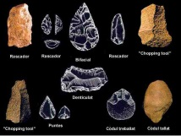  eines:  pedra tallada. Principalment sílex. També os, banyes, fusta. Tipus d’eines  Descobriment del foc: escalfar els aliments i estovar-los.  Alimentació mes variada.  Comunicació  Protegir-se dels animals  Protegir-se del fred  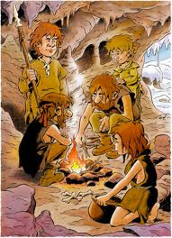 | Pintura:  . rupestre  . Franco cantàbrica:  animals aïllats ( cérvols, bisons)  no figura humana  realistes  animals de grans dimensions  policromes: diferents colors  coves d’altamira  pintura natural: sang, orina, ous, fusta cremada, carbó natural  interior de les coves  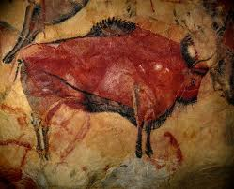  . llevantina  Zona llevantina  Representen escenes  Precencia humana  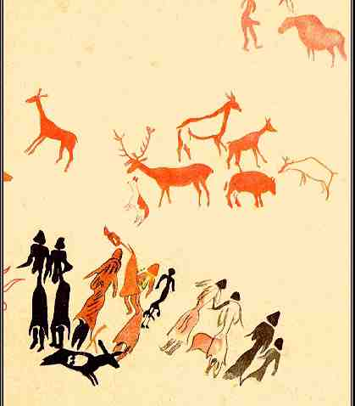  Pintures monotremes  Es pintaven no al interior si no a les entrades.  Dibuixos esquemàtics  Menys realistes  Estilitzades  Caràcter màgic simbòlic. si pintaven després creien que caçarien l’animal.  Escultures:  Escultura exepta y relleu:  Exempta :  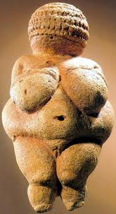 Venus representava la fertilitzat femenina  Mida: de 5 a 25 cm.  Deessa de l’amor  Abunden els pits i les natges.  Relleu ( gravat).  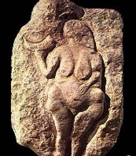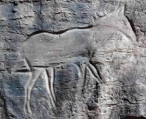  l’art te una finalitat màgica | Creença en la deeesa mare: venus reproducció  Creuen en la presencia dels esperits o divinitats.  Creença en el culte dels avanpassats  Primers enterraments

etapa | Etapa | cultura | Art | religió
Etapa | Neolitic  ( pedra politic) | Eines:  pedra polida  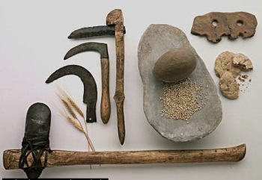  Aixades, falç, petits molins  L’inici de la cerámica per guardar aliments.  - La farina  - Els fruits  Cistelleria  I’ inici de la cistelleria.  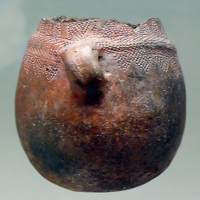  Comença a haver teixits. | Pintura:  Rupestre: (Continuació pintura llevantina) (paleolític i neolític)  Escultura:  Escultura exempta i gravat.  venus de Gavà  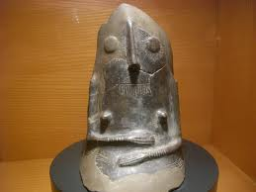  Al final del neolític i edat dels metalls comença art megalític: | Creença en:  Segueix la creença en la deessa mare.  Creença de la fertilitat.  Primeres necròpolis:  Úrnes on estaven les restes dels cosos i estaven enterrats amb coses personals com ara molins, armes, eines...  Creença en la vida del mes allà perquè s’han trobat enterraments.  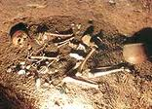

 |  |  | cultura | Art |  | religió
etapa |  | Edat dels metalls  Coure  Bronze  Ferro | Metal·lúrgia:  - Coure: massa tou  - Bronze: barreja, aliatge de coure + estany= bronze. Més resistent .S’utilitza de intermediari el foc.  - Ferro: més dur i més resistent.  Cada vegada volen metalls mes resistents per poder millorar vida quotidiana.  Eines per defensar-se.  Eines per agricultura.  Grup que te metall es mes fort.  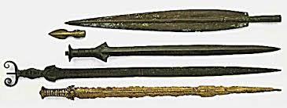  - Utilització del foc per fabricar les eines, armes...  - Procediment de fabricació dels metalls:  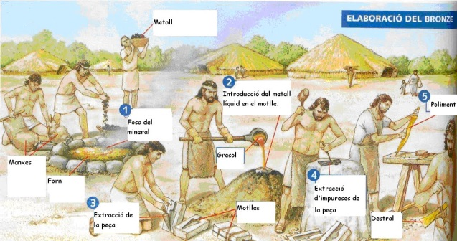  Orfebreria:  El orfebre es un home que treballa l’or i altres metalls preciosos.  Comença la joieria.  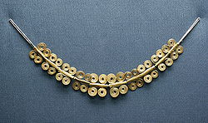  3 invents:  Arada: servirà per llaurar la terra i cultivar la terra.  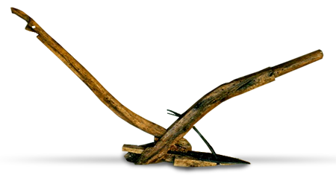  Roda: important per el transport  Vela: transport marítim i fluvial |  | Megalític:  (grans pedres)  Menhirs: pedres grosses clavades verticalment a terra  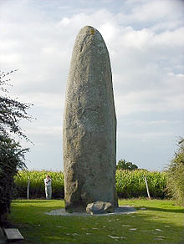  Dòlmens: formats per enormes pedres clavades verticalment a terra i una altra pedra col·locada horitzontalment al damunt.  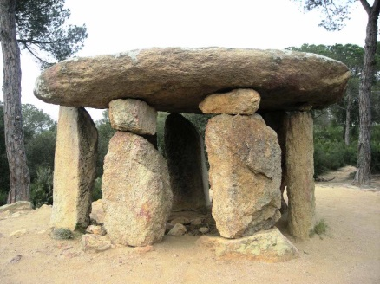  Cromlecs: conjunt de menhirs disposats en cercle.  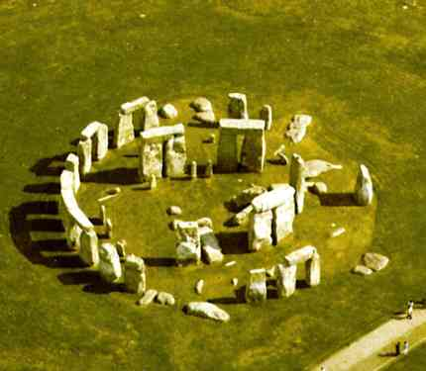

Video llarg sobre prehistoria: http://www.rtve.es/alacarta/videos/memoria-de-espana/memoria-espana-altamira-util-metal-10-02-04/786102/
Altamira: Aquest és el vídeo que hem vist a classe
http://www.documentales-online.com/la-cueva-de-altamira/

preguntes d’examen:

explica la tipología de la venus?

